Тема недели:27.04.2020-30.04.2020г «Герои войны»

Цель: Воспитывать дошкольников в духе патриотизма, любви к Родине. Расширять знания о героях Великой Отечественной войны, о победе нашей страны в войне. Знакомить с памятниками героям Великой Отечественной войны.
НОД
1.Ознакомлениес природой «Весенние деньки»
Цель:
Продолжать формировать знания детей о природных явлениях, развивать творческое воображение, способность высказывать свои мысли. Обобщить знания детей о весне. Природа весной пробуждается: прилетают перелетные птицы, выползают насекомые, на земле вырастает молодая зеленая трава, прорастают первые весенние цветы – подснежники, пролески, позже одуванчики; на деревьях почки, а затем листочки; животные линяют, выводят детенышей. Продолжать учить детей любоваться красотой весеннего пейзажа, продолжать учить отгадывать загадки, использовать стихи, заклички, приметы, пословицы, пальчиковые игры. Воспитывать бережное отношение к природе. Развивать речь, мышление, умение слушать

ХОД ЗАНЯТИЯ:

- Ребята, какие времена года вы знаете?
Назовите их. (зима, весна, лето, осень)
- Давайте отправимся в путешествие в одно из них. А в какое, отгадайте:
Чтение стихотворения:
Я распускаю почки в зеленые листочки,
Деревья одеваю, посевы поливаю.
Движения полна,
Зовут меня…… (весна)
- Правильно. Молодцы, узнали, о каком времени года я загадала загадку.
Весной земля и вся природа пробуждается от зимнего сна.
- Весна, ребята бывает разная.
В марте – это весна света и воды. Небо с каждым днем становится голубое, солнце по небосводу поднимается выше, светит ярче, горячей, снег тает, бегут веселые, звонкие ручейки.

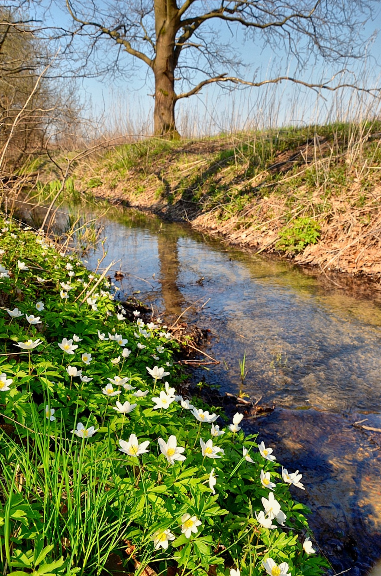
А в апреле, мае – это весна зеленой травы и душистых цветов.

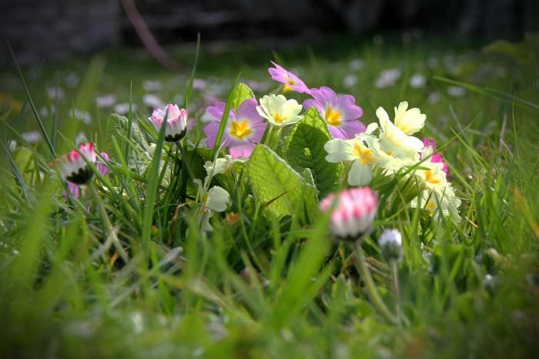
- Ребята, подумайте, по каким признакам можно узнать о наступлении весны?
- Ответы.
- А сейчас картинки . Посмотрите их и расскажите, какие признаки весны вы видите на них.

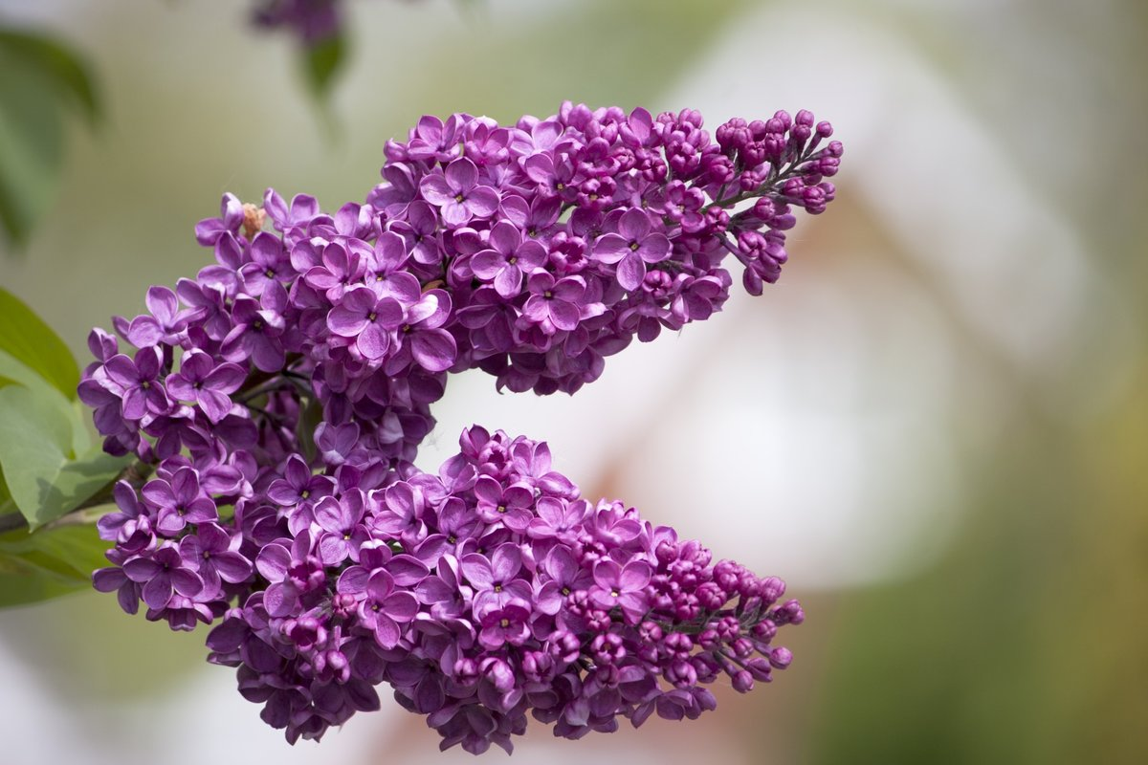

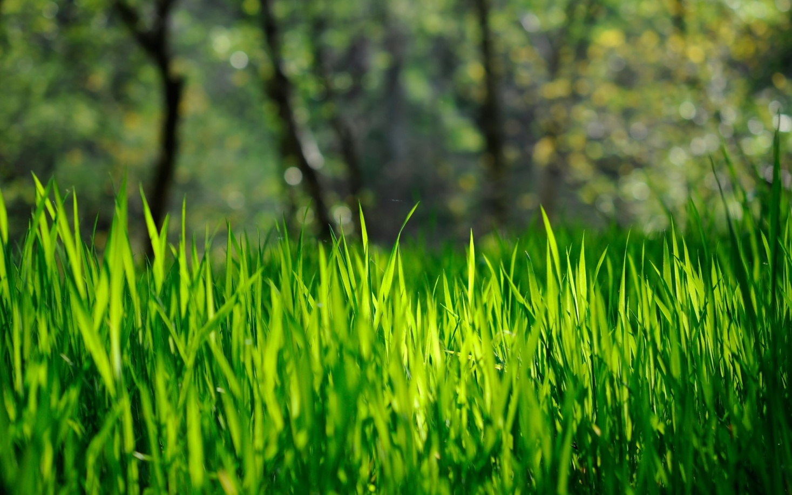
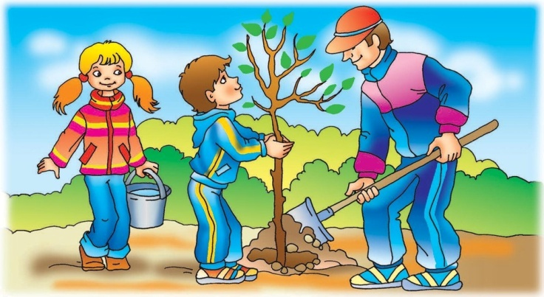
Ответы: - Ветка сирени. Она цветет весной.
- зеленая травка, она появляется весной.
– дети сажают деревья. Это бывает весной.
- Молодцы, вы хорошо знаете по каким признакам можно узнать весну. Узнать о том, что земля проснулась от зимнего сна.
- А вы любите сказки? Садитесь поудобней, я расскажу вам сказку о пробуждении земли.
(звучит тихая мелодия, педагог рассказывает сказку)
«Пробуждение земли»
Однажды в воздухе послышалась звонкая песенка. Это пел жаворонок. И от его песенки проснулся ветер, наполненным теплым, ласковым воздухом, и полетел над землей. Взошло на небе ясное, лучистое, жаркое солнце. Земля пригрелась, потянулась, весело улыбнулась солнцу и ветру. Сразу же на Земле запели звонкие говорливые ручейки, запели и побежали в разные стороны. И капельки-снежинки растаяли и вместе с ручейками стали вливаться в голубые речки, синие моря и океаны.
Где они пробегали, Земля становилась влажной, наполнялась живительной силой и энергией. Дала вода жизнь зеленым травам, душистым цветам, могучим деревьям.
И тогда Земля широко улыбнулась, протянула ладони к солнцу, и оно подарило ей разноцветную радужную дугу. Засверкал волшебный мост – дуга красным, оранжевым и желтыми цветами, в которых были тепло огня и сила солнца.
Прохладой лесов, запахом полевых цветов, нежностью шелковых трав повеяло от зеленого цвета. Тишину и спокойствие принесла голубая и синяя дуги. Вера в чудо и сказку зажглась от фиолетовой.
- Вы, наверное немного устали. Поэтому давайте все вместе представим, как земля пробуждается после долгого зимнего сна.

(проводится физ.минутка «Пробуждение земли»)
- Зима. Спит земля, находится в покое. (дети сидят на корточках, глаза закрытые, тело
расслабленное)
- Земля застывшая.
- Весна. Земля просыпается. ( дети поднимаются, потягиваются, руки сжаты в
кулаки, расправляются)
- Подул легкий ветерок–деревья
качаются, появляется зеленая
травка - колышется, бегут весенние
ручейки, расцветают цветы.
- Земля проснулась.
(дети садятся)

- Скажите, мне после чего появляется радуга? (ответы)
- Вспомните, сколько цветов у радуги? Назовите их.
Вам нужно сейчас быстро нарисовать радугу над землей. Нарисуйте цвета последовательно. ( карандашами)
(пока дети работают, читаю стихотворение «Семицветное чудо» )
Ах, надо же было такому случится
Семь перьев в пути обронила жар-птица,
А ветер нашел их, присвистнул «откуда?»
И кто потерял семицветное чудо?
Собрал, разложил в вышине полукругом
И радуга вспыхнула ярко над лугом.
- Посмотрите и у вас на рисунках тоже вспыхнула радуга.
- Назовите, какие теплые тона у радуги.
(красный, оранжевый, желтый)
- Назовите холодные тона…
(зеленый, голубой, синий, фиолетовый)
- Ребята, а вы знаете, что каждый цвет радуги имеет свое звучание.
Красный – ДО
Оранжевый – РЕ
Желтый – МИ
Зеленый – ФА
Голубой – СОЛЬ
Синий - ЛЯ
Фиолетовый – СИ
( звучит все вместе)
- Все эти звуки складываются в ноты скрипичного ключа.
- А для чего нужны ноты? (ответы)
- На основе этих нот композиторы пишут музыку.
Звучит песня «Весенняя капель»
- С приходом весны – оживает земля, оживает природа

Беседа о Дне Победы (старшая группа)
Цель: воспитывать детей в нравственно- патриотическом духе; закреплять их знания о том, как наш народ защищал свою Родину в годы Великой Отечественной войны.
Задачи: сформировать представление о Дне Победы, традициях его празднования, Великой Отечественной войне, жизни людей на войне; воспитывать любовь к родине, уважение к ветеранам.
Оборудование: фотографии на военную тематику, записи песен «Двадцать второго июня, ровно в 4 часа» (сл. Б. Ковынева, муз. Е. Петербургского, и «День Победы» (сл. В. Харитонова, муз. Д. Тухманова).

Ход занятия:
Воспитатель: Ребята, вы любите праздники? Как вы думаете, какой праздник самый весёлый и волшебный?
Дети: Новый год.
Воспитатель: А какой самый ласковый и нежный? (Подсказка: мы его празднуем в начале весны, поздравляем мам и бабушек.)
Дети: 8 Марта.
Воспитатель: А какой самый торжественный? Какой праздник мы отмечаем в мае?
Дети: День Победы.
Воспитатель: Правильно, это День Победы. Когда мы его отмечаем?
Дети: 9 Мая.
Воспитатель: А вы знаете, что это за праздник? Это день, когда мы отмечаем победу нашего народа над фашистами. Много лет назад, когда ваши прабабушки и прадедушки, были маленькими, на нашу страну напали немецкие войска. Возможно, вы слышали такую песню.
Звучит песня «Двадцать второго июня, ровно в 4 часа»
Вам знакома эта песня? Итак, «22 июня, ровно в 4 часа, без объявления войны, германские войска напали на нашу страну,атаковали наши границы во многих местах и подвергли бомбардировке города: Киев, Житомир и другие» - такое объявление услышали по радио наши люди в 1941 году. Началась Великая Отечественная война. Отечественная она потому, что все люди поднялись на защиту Родины и все как один сражались до победного конца. И через 4 года нашим войскам удалось одержать Победу, теперь каждый год 9 мая все отмечают День Победы. Ребята, скажите, а кого мы поздравляем в этот день?
Дети: Ветеранов.
Воспитатель: А кто такие ветераны?
(ответы детей)
Воспитатель: Правильно, это те, кто участвовал в войне, защищал нашу Родину от врагов.
Скажите, а какие рода войск вы знаете?
(ответы детей) (танкисты, моряки, летчики, артиллеристы)
Воспитатель: Правильно, танкисты защищали нашу страну на суше, летчики – в воздухе, а моряки – на море.
Скажите, а в День Победы мы поздравляем только мужчин?
Дети: Нет, женщин тоже.
Воспитатель: А вы знаете, что делали женщины на войне? (ответы детей)
Они были медсестрами, помогали раненым. Многие становились солдатами, летали на истребителях и наравне с мужчинами защищали нашу Родину.
Показ иллюстраций и фотографий на тему Войны.
Но были и простые, не военные люди, которые трудились для Победы в тылу, т. е. вдалеке от военных действий. Они работали на заводах, делали оружие и патроны, шили форму, строили танки и самолёты. А некоторые из них уходили в леса и становились партизанами. Они вели разведку в тылу врага и приносили нашим войскам информацию о действиях противника.
Вот видите - вся страна, все люди защищали нашу Родину, приближая День Победы. Скажите, как мы отмечаем этот день? (ответы детей.)Что происходит на Красной площади – главной площади города Москвы? (ответы детей).
Воспитатель: Правильно, Парад Победы, в котором участвуют все рода войск и, конечно, ветераны Великой Отечественной войны. Также в параде принимают участие боевые машины, которые использовались во время войны. И если утром 9 мая вы посмотрите парад по телевизору, то сможете их увидеть.
Показ иллюстраций и фотографий парада.
Вечером в День Победы,ровно в 18:55 наступает минута молчания в памяти о тех, кто не вернулся с войны.
Как вы думаете, как ещё чтят память воинов?
(ответы детей)
В России существует много памятников, установленных в честь погибших на войне, горит Вечный огонь. К этим местам в День Победы и День защитника Отечества возлагают цветы.
Показ иллюстраций – Вечный огонь, памятники Великой Отечественной войны.
Воспитатель: Сейчас я загадаю вам загадку, а вы подумайте, что ещё обязательно бывает в День Победы?
Вдруг из черной темноты
В небе выросли кусты,
А на них-то голубые,
Пунцовые и золотые
Распускаются цветы
Небывалой красоты.
Дети: Салют!
Воспитатель: Правильно, это салют в честь Дня Победы для всех людей, которые чтят память о Великой Отечественной войне. Ребята, события этой войны не только в памятниках, им посвящены картины, фильмы, книги, песни. Сейчас я хочу предложить вам послушать песню об этом великом празднике. Хотите? Она так и называется – «День Победы». Музыку написал композитор Давид Тухманов, а слова поэт Владимир Харитонов.
Звучит песня.
Понравилась вам песня?
(ответы детей)
Воспитатель: А как вы думаете, почему в ней поётся, что это «праздник со слезами на глазах»? (ответы детей) Правильно, потому что много людей, участвовавших в войне, погибли. В этот день мы не только радуемся Победе, но и скорбим о тех, кто не вернулся с войны.
А теперь давайте повторим то, о чем мы сегодня говорили.
Какой праздник мы отмечаем 9 мая?
В честь чего отмечают этот праздник?
Кто участвовал в Великой Отечественной войне? Кого мы поздравляем?
Как отмечают День Победы? Как мы чтим память погибших на войне людей?
Ребята, вы молодцы – много знаете о Дне Победы. Я надеюсь, что вы всегда будете помнить об этом великом празднике, о людях, которые защищали нашу Родину.

2.Рисование.
«Превращение камушков»(гуашь)
Цель: Учить детей создавать художественные образы на основе природных форм (камешков)познакомить с разными приемами рисования на камешках разной формы. Совершенствовать изобразительную технику.Развивать воображение.
Образец:
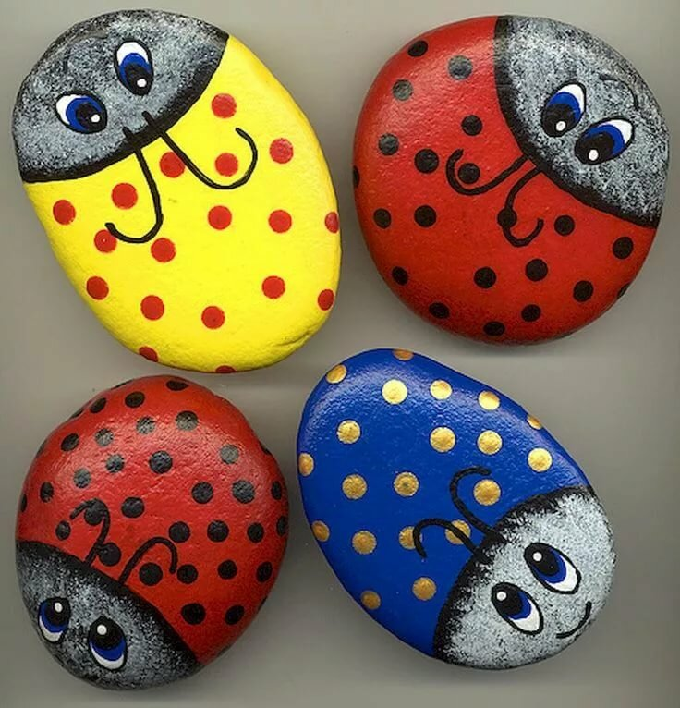
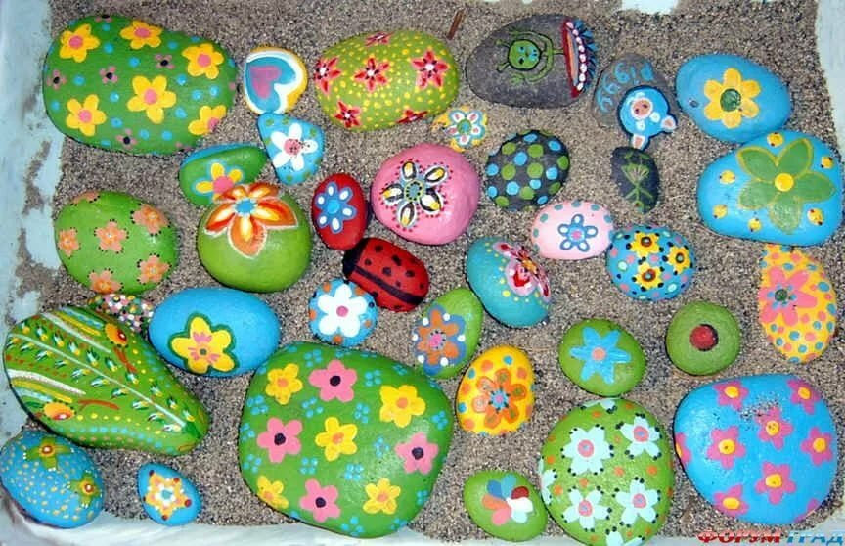

3.Музыкальное развитие: по плану музыкального руководителя.

